****南京市高中体育《课标背景下高中体育课程方案设计与实施》  
主题教研活动在玄武高级中学举行****

     10月15日上午，南京市高中体育学科主题教研活动在我校顺利开展，本次活动以“课标背景下高中体育课程方案设计与实施”为主题，全市各区中学体育教研员和高中体育教研组长共同参与。本次活动展示了三节高中体育选项教学课，并由市教育局体卫艺处赵一明老师开设了《课标背景下高中体育课程方案设计与实施》的讲座，活动由市教研室中学体育教研员刘俊老师主持。

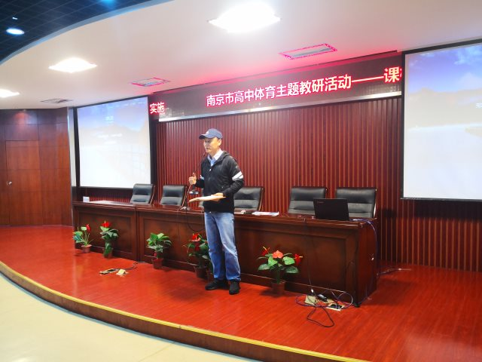

市教研室刘俊老师主持

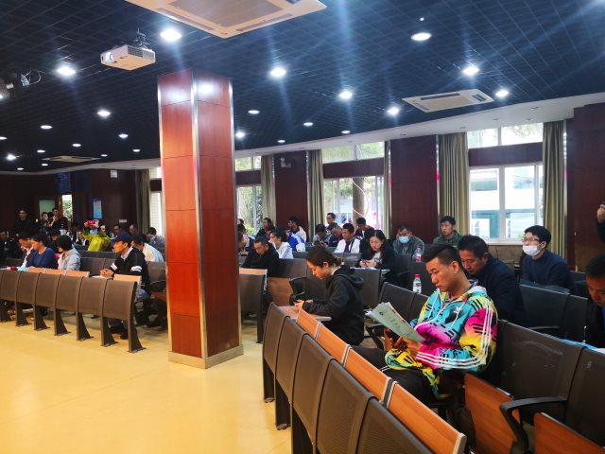

参与人员认真听评课

     活动当天秋雨绵绵，受天气影响，玄武高级中学的尹宁老师展示了《足球——左晃右拨运球过人》的录播视频，同时进行说课；南京市第一中学王翔老师则在体育馆现场展示了《篮球掩护配合——无球人给有球人做掩护》体育实践课。两位体育教师在课前都进行了精心的准备，教学目标具体明确，内容选择科学，教学设计新颖，教学态度认真，课堂内容充分体现出体育学科特色。其中王翔老师的课还对全市进行了直播。第二堂展示课是由南京市第十三中贺耀宗老师带来的体育录播视频说课，内容是《足球扣、拨球变向突破》。同样，贺老师在课前也进行了精心的准备，课堂能准确指导，及时评价；能以学生为主体，充分激发了学生自主探究、自主练习的兴趣和积极性。课后，人民中学的程智老师和秦淮科技高中的何中雷老师分别对足球、篮球课作了精彩点评。

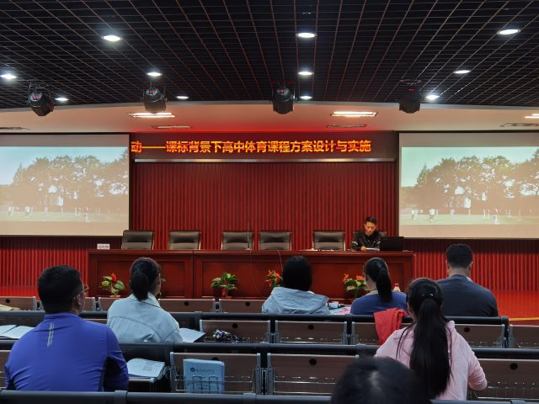

玄武高级中学尹宁老师做视频说课

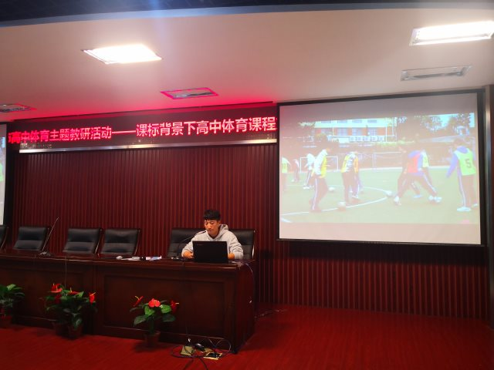

南京市第十三中学贺耀宗老师做视频说课

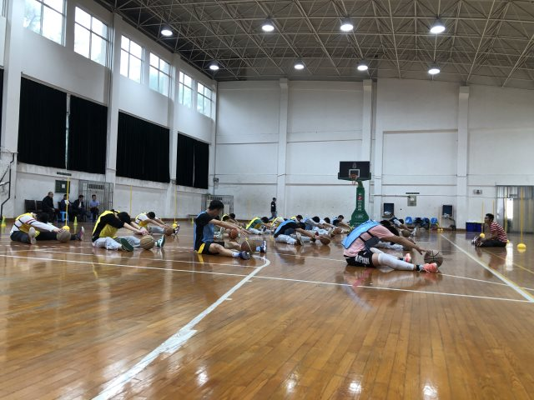

南京市第一中学王翔老师的篮球实践课

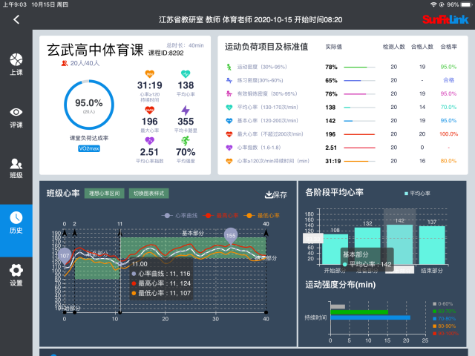

王翔老师课堂教学学生运动负荷

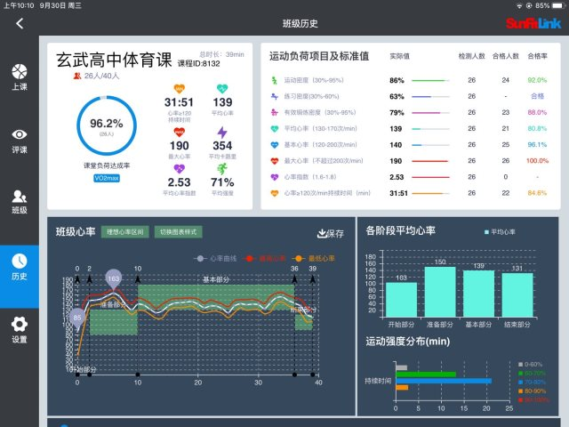

尹宁老师课堂教学学生运动负荷

     展示课结束后，玄武高级中学华国琴副校长致欢迎词，对我校办学情况做了精要介绍，对莅临专家表示热烈欢迎并预祝此次活动完满成功。体育教研组长季晓兵老师就我校体育课程方案与实施、学校体育工作开展状况进行了简要介绍。

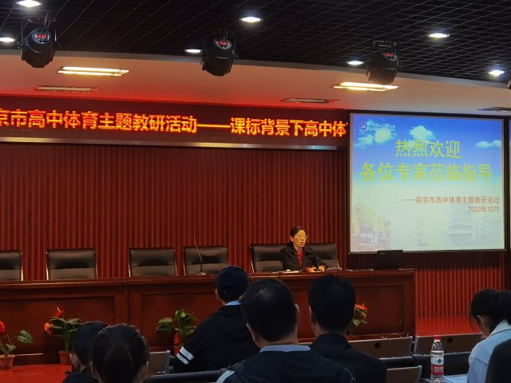

玄武高级中学华国琴副校长致欢迎词

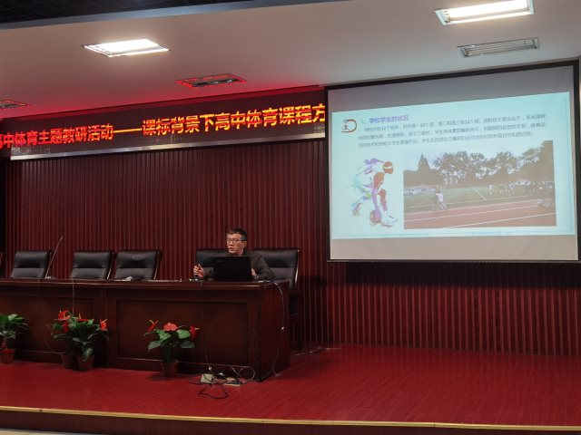

体育教研组长季晓兵老师做工作介绍

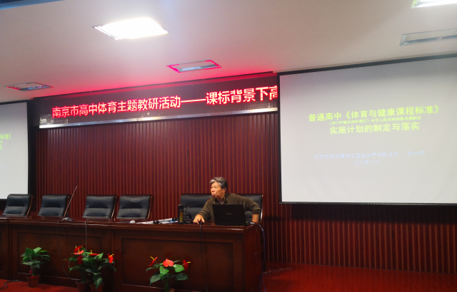

南京市教育局体卫艺处赵一明老师做讲座

     南京市教育局体卫艺处赵一明老师做了《课标背景下高中体育课程方案设计与实施》的讲座。讲座针对新课标进行了深度解读，也对高中体育课程方案设计与实施给出了明确的方向。赵老师介绍了当前南京市普通高中实施选项教学的现状，就如何制定好学校体育与健康课程实施计划给予了具体指导。同时也提出，要落实好高中体育与健康课程就需要突破的三个关键点，要让“考生”变成“学生”，体育课程方案设计要从“学、练、赛”整体化的思考，同时，教师的教学设计与实施要注重情景的创设。  
     最后，市教研员刘俊老师对本次活动做了总结，通过此次《课标背景下高中体育课程方案设计与实施》高中体育主题教研活动的开展，标志着南京高中体育教研从新课标精神、内容的学习阶段，进入到学校具体课程实施方案的制定和推进阶段。培养高中学生体育核心素养，有效提升体能与技能，仅仅依靠一周两节体育课是远远不够的，需要切实落实学生每天体育锻炼一小时的要求，优化整合所有可利用的在校时间，将与“学、练、赛”等相对应的教学活动整合融入到学校体育课程方案之中，做到相互促进、相互补充。按照《普通高中课程方案（2017年版）》要求，学校的课程实施规划应报上级教育行政主管部门备案，下一步也将进行全市高中学校体育课程方案的征集备案工作，希望各校依据课标并结合校情，在此次培训的指导下，认真制定和优化本校的体育课程方案。